|  |  |
| --- | --- |
| **Aan** | Tweede Kamercommissie IenW |
|  |  |
| **Van** | Jaap Jelle Feenstra – Public Affairs Officer HbR. |
|  |  |
| **Kopie aan** |  |
|  |  |
| **Onderwerp** | **Inbreng Havenbedrijf Rotterdam voor rondetafelgesprek Tweede Kamer over cruise-repair op 20 feb 2020.** |
|  |  |
| **Actie** |  |
|  |  |

Havenbedrijf Rotterdam N.V.

17 februari 2020

Jaap Jelle Feenstra

**06-511 74 876**

JJ.Feenstra@portofrotterdam.com

RTG.CR

Nederland is een land van handel en van havens. Mainport Rotterdam is de grootste haven van Europa. Met een goederenoverslag van 470 mln ton (2019) levert dit cluster van industrie en logistiek een directe en indirecte toegevoegde waarde van 45.6 mld euro, dat is 6.2% van het BBP en 385.000 arbeidsplaatsen, zowel ín het havencomplex als in alle Nederlandse regio’s.

Nederland is een land van handel en havens én ook een land van bouwers en verbouwers!

Aan, op en onder de zee ligt de kracht van wellicht wel het sterkste maritieme cluster ter wereld. Vandaag vragen we uw aandacht voor dit cluster; haar bedrijven, de werven en toeleveranciers in Rotterdam, in de regio en door heel Nederland. Over dit maritieme cluster maken we ons zeer, zeer ernstige zorgen! Rotterdam is een diverse haven, deze diversiteit maakt haar robuust en vitaal, daarvoor verwijs ik naar de gestage groei zelfs in afgelopen crisisjaren. Deze diversiteit biedt de samenleving grote toegevoegde waarde in termen van %BNP en banen. Onderdeel van deze diversiteit is een prominent maritieme cluster, met bedrijvigheid van Maasvlakte tot aan Gorinchem; scheepsbouw, repair, droogdokken, offshore maakindustrie, engineering, design- en ontwerp- bedrijven, opleidings- en trainingscentra en grootschalige terminalruimte voor de bouw van offshore wind parken; alles aan en met elkaar verbonden. Een pracht sector, een hoogwaardige sector die mooi en schoon werk biedt, met een hoog-kennisniveau en een hoog-technologisch karakter. Daar kan en mag je trots op zijn.

Niet iedereen ziet dagelijks deze sector, daarom hierbij enkele foto’s als aansprekende voorbeelden en wat gegevens om de omvang van de schepen en het cluster te duiden.

Sinds enkele jaren is binnen dit krachtige en aansprekende maritieme cluster stilstand ontstaan in de sector van cruise-repair, terwijl Nederland bij uitstek geschikt is voor cruise-repair, met werven, met het grootste droogdok van Europa – bij uitstek geschikt voor de grote cruise-schepen, met een schil van toeleveranciers. En toch: we “vieren” het eerste lustrum van vijf jaar: in vijf jaar heeft zich geen enkel cruiseschip in Nederland gemeld voor een grootschalige refit. Ee lustrum met een zwart randje: dat raakt duizenden manuren en miljoenen aan omzet.

Wat is de oorzaak? De kern van de zaak is een definitie-kwestie, waarbij aan een juridische benadering voorrang wordt gegeven boven een praktijk-benadering, passend bij een internationaal actieve markt met per definitie uiterst mobiele klanten en schepen! Als iets tot port-shift in staat is, dan zijn het wel schepen!

Bedrijven willen vooraf duidelijkheid en gaan daar ver, heel ver in. UWV wil duidelijk meewerken, dat wordt gewaardeerd, hulde: zij zien het belang! De I-SZW daarentegen wil op voorhand geen duidelijkheid geven over de wijze van handhaving ter plaatse.   
Opdrachtgevers, klanten van het cluster, krijgen na zorgvuldig vooroverleg en openheid alsnog forse boetes. Dat maakt dat opdrachtgevers omwille van het risico niet langer naar Rotterdam komen. Cruise-operators willen compliance zijn! En ze informeren elkaar: na de Oasis of the Sea (zie foto) blijven ook de overige cruise-reders weg uit Nederland, Rotterdam is the place not to be! Ook enkele grootschalige offshore-projecten, die omvangrijke opdrachten en veel werkgelegenheid met zich meebrengen kiezen inmiddels niet meer voor Rotterdam en wijken uit naar andere (EU) havens.

Al deze zaken worden al snel heel juridisch. Onhelder blijft de vraag: “waarom?”

In het buitenland worden deze mega-orders met vlag en wimpel binnengehaald, in Nederland worden de spelers benaderd alsof ze melaats zijn! Waarom wordt een pracht-sector gefrustreerd? Waarom worden eventuele vragen en definitie-kwesties niet in overleg opgehelderd, waarom niet samen een juridisch advies aanvragen? En tussentijds wel letten op de winkel draaiend houden en de aansluiting bij de internationaal gangbare praktijk behouden! Non-communicatie en juridisering leiden tot onbegrip, frustratie en een enorme imago-schade en economisch schade. Waarom? Blijkbaar zijn er krachten aan het werk die menen dat we ons de luxe kunnen permitteren om toegevoegde waarde en banen te riskeren vanwege juridische spitsvondigheden. Natuurlijk, laat dat duidelijk zijn, in Rotterdam willen we een top-haven zijn met top-bedrijven en een top-kwaliteit, voor marchanderen en cowboys is geen plaats in een Mainport van wereldklasse. Bedrijven voldoen aan alle IMO-regelgeving en internationale verplichtingen over arbeid, betaling en veiligheid. Zelfs nu internationaal de werfcapaciteit onder druk staat, mijden bedrijven Nederland. Dat is wrang, dat is erg, en dat is bovenal vermijdbaar.

We hebben het overleg gezocht. Met de zeehavenpolitie, met I-SZW, met DG’s en de ministers van EZK, IenW en SZW. En met uw Kamer, daar past een woord van dank, met name aan VVD-Kamerlid Remco Dijkstra, die vasthoudend bleef maar tot nu toe ook geen ijzer met handen kon breken. Hopelijk lukt dat nu wel, lukt dat Kamerbreed wel. Wat vragen wij? - Als bedrijven duidelijkheid vooraf zoeken, laat dan UWV en I-SZW ook duidelijkheid bieden over werkwijze, definities, etc. En daaraan vasthouden! Wij bepleiten een freeze: kom tussentijds of achteraf niet met andere eisen. En sluit aan bij de internationale verplichtingen, de gangbare praktijk, want schepen zijn per definitie mobiel – dat vergt een gelijk speelveld. - Haal de boete voor de Oasis of the Seas van tafel als een vertrouwenwekkend signaal, dat zal internationaal goed gehoord en begrepen worden. - Laat de minister naar dé mondiale Cruise-beurs op Miami gaan en het herstel van het Nederlandse beleid toelichten en cruise-reders actief uitnodigen van de uitstekende voorzieningen in Nederland gebruik te maken: we bieden vooraf duidelijkheid én we houden ons daaraan én de boete gaat van tafel: we zijn **open-for-business**!

**Bijlagen: Offshore & cruise sector in beelden**

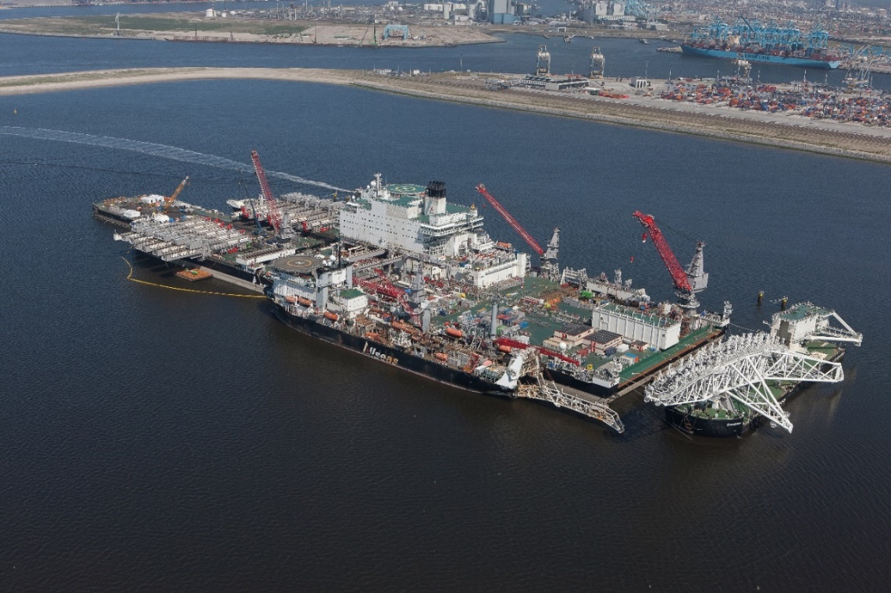

**Allseas; Pioneering Spirit. (**380m bij 123m). Nieuwbouw ca € 2,3 mrd waarvan ruim EUR 800mln in Rotterdam regio.

[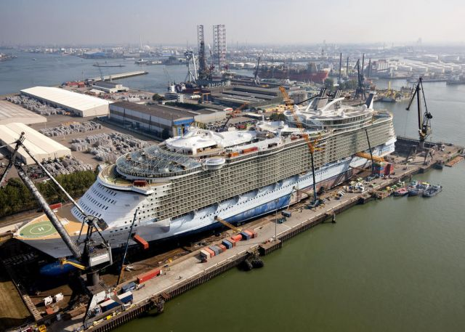](https://www.google.com/url?sa=i&url=https%3A%2F%2Fwww.motorship.com%2Fnews101%2Fships-and-shipyards%2Fdamen-to-buy-keppels-verolme-repair-yard&psig=AOvVaw2D6-qknhYDmTcrVCj0vCjk&ust=1581433871326000&source=images&cd=vfe&ved=0CAIQjRxqFwoTCJCTgrqix-cCFQAAAAAdAAAAABAP)

**Royal Caribbean; Oasis of the Seas.** Major refit (ombouw) voor grootste cruiseschip ter wereld. Vanwege uitgevaardigde boete, de laatst bekende grootschalige opdracht voor een cruiseschip in Nederlands

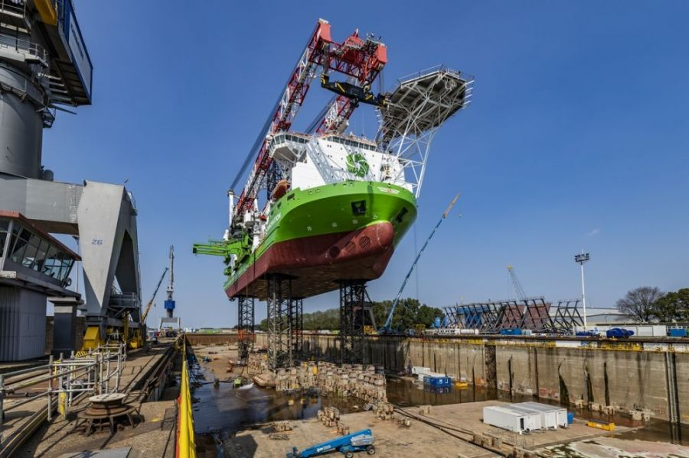

**Damen Verolme Rotterdam;** grootste droogdok van West Europa (400m x 90m), geschikt voor allerhande offshore objecten droog te zetten voor onderhoud, ombouw en reparatie. Hierboven de Innovation welke ingezet wordt voor de bouw van offshore wind parken.

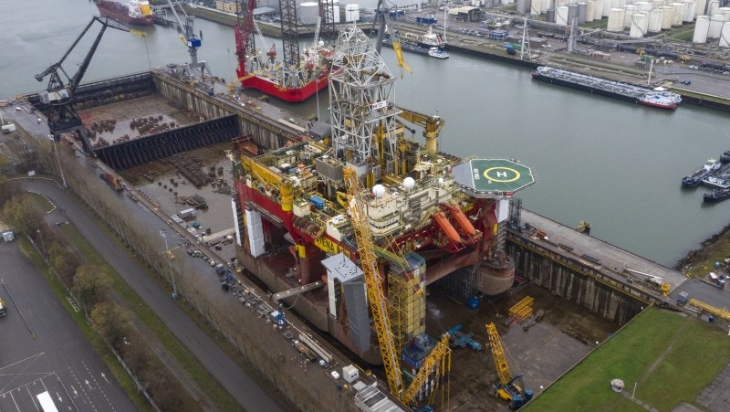

**Damen Verolme Rotterdam**: Modificatie en Onderhoudsbeurt van Stena Don in Dok 7 in 2019. Na ca 4 maanden weer gereed voor offshore werkzaamheden.

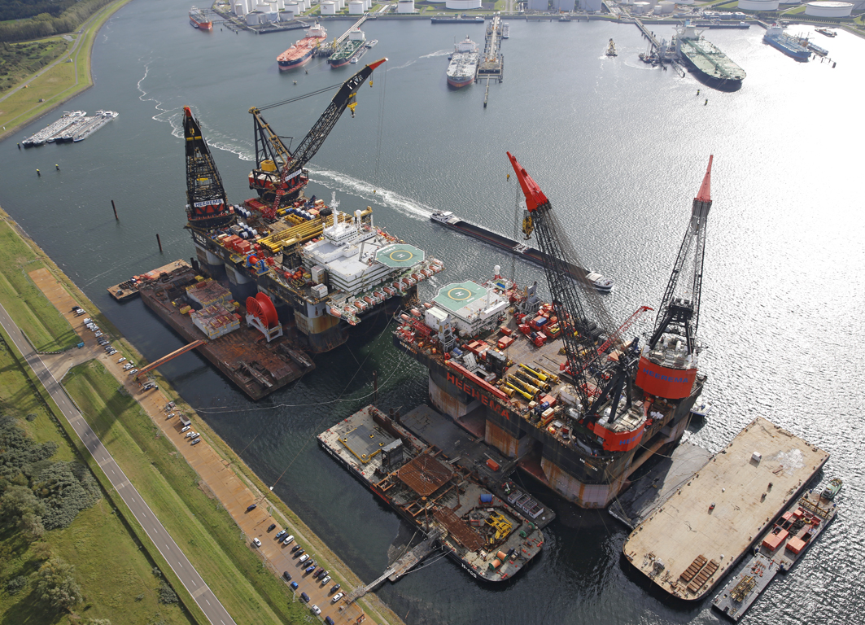

**Heerema Marine Contractors; kraaneilanden in Rotterdam**. Honderden mensen werkzaam om schip in conditie en in operatie te houden, tientallen bedrijven uit de regio worden ingezte voor onderhoud en reparatie.

[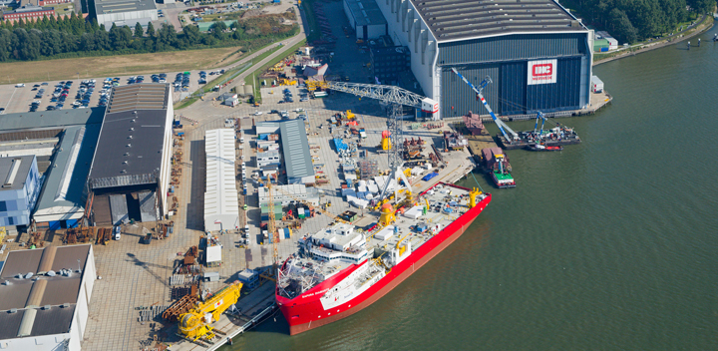](https://www.google.com/url?sa=i&url=https%3A%2F%2Fwww.nieuwsbladtransport.nl%2Fbedrijfsnieuws%2F2017%2F10%2F10%2Fihc-koopt-50-rog-in-de-waalhaven%2F&psig=AOvVaw3GK1U7lWpfzGPt27KMiVeO&ust=1581511018197000&source=images&cd=vfe&ved=0CAIQjRxqFwoTCLiiye7ByecCFQAAAAAdAAAAABAQ)

**Royal IHC; Nieuwbouw werf in Rotterdam regio.** Kraamkamer voor de meest hoogwaardige type (offshore) schepen als baggerschepen, kabelleggers, en pijpenleggers.

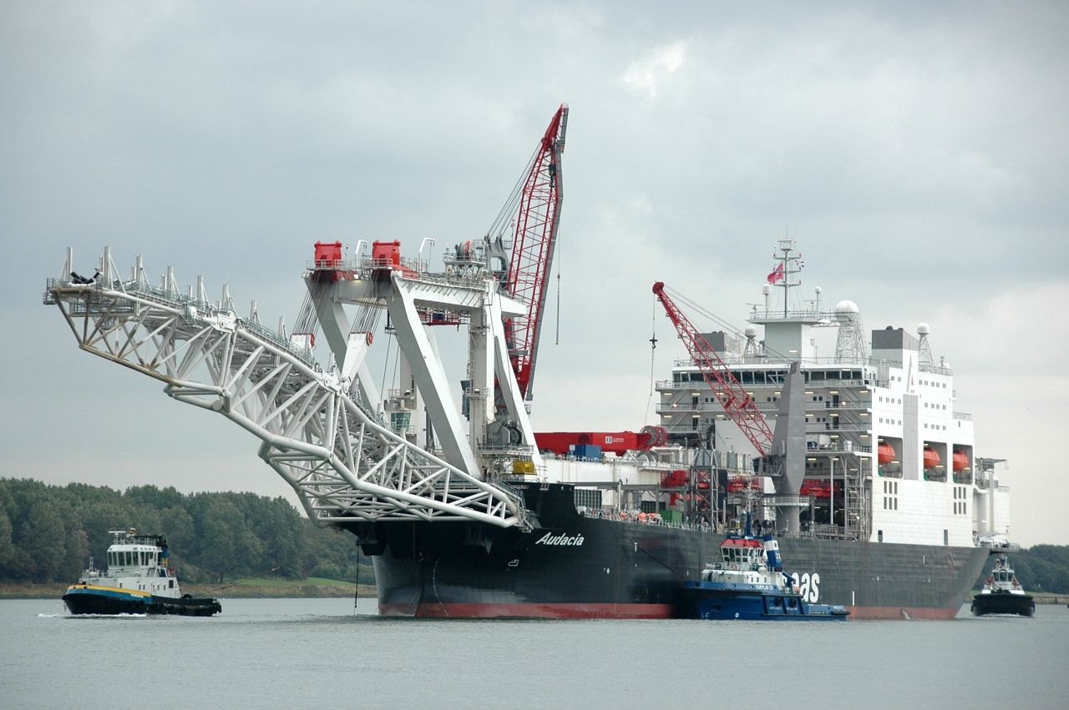

**Allseas: Audacia**. (225 m lang). Als voormalige bulkcarrier in Rotterdam in 2007 omgebouwd tot offshore pijpenlegger. Honderden miljoenen investeringen in de regio voor de technische systemen, werfactiviteiten, engineering, staalconstructies, etc.

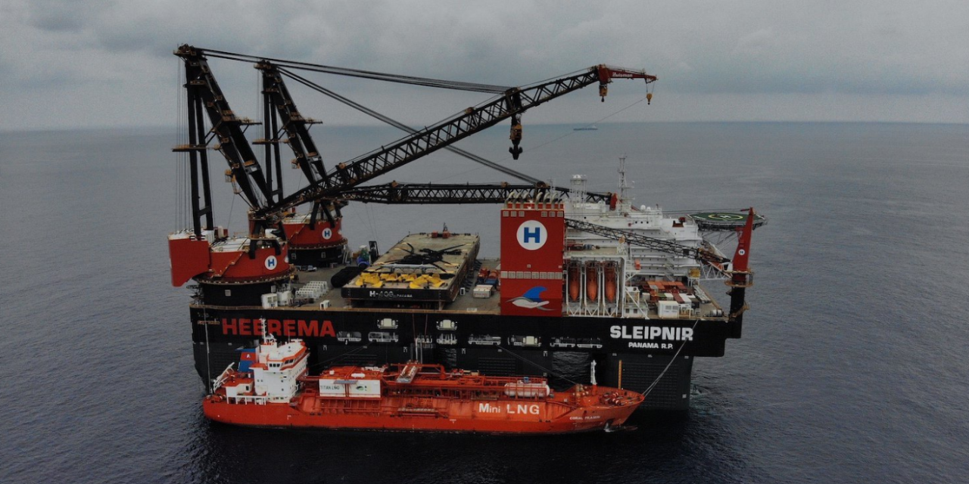

**Heerema Marine Contractors; Sleipnir** (220m bij 102m), hijscapaciteit 20.000 ton. Half afzinkbaar kraanschip dat o.a. op de Noordzee oude olie & gas installaties gaat verwijderen, kan volledig op LNG varen en zal in Rotterdam aan walstroom liggen.